«Утверждаю»
Директор ГАУ РД «ЦПП РД»

___________Мигитинов И.М.
«28» декабря 2020 г.

Отчет

о деятельности Центра поддержки предпринимательства
за 2020 год

В рамках государственной программы Республики Дагестан «Экономическое развитие и инновационная экономика» на 2018 – 2020 годы, утвержденной постановлением Правительства Республики Дагестан от 20 декабря 2017 года № 290 были запланированы мероприятия по пункту 21 "Обеспечение деятельности Центра поддержки предпринимательства Республики Дагестан" Перечня основных мероприятий подпрограммы «Развитие малого и среднего предпринимательства в Республике Дагестан» на 2018 - 2020.
Финансирование проекта в 2020 году осуществлялось за счет средств регионального бюджета (653 784,90 руб.) и федеральной субсидии (64 724 700 руб.).
Центр поддержки предпринимательства (далее – ЦПП) располагается по адресу РД, г. Махачкала, ул. Гагарина, д. 120, имеет в своем распоряжении на основе договора безвозмездного пользования 4 кабинета, 1 зал для совещаний (общ.пл.102 кв.м.).
Штат ЦПП составлял 3 единицы, для которых были укомплектованы рабочие места.
Все проведенные мероприятия можно сгруппировать по 3 основным направлениям.

I. Предоставление СМСП и физическим лицам консультационных услуг

Основная деятельность ЦПП в 2020 г. была сфокусирована на оказании комплекса информационно-консультационных услуг, направленных на содействие развитию субъектов малого и среднего предпринимательства Дагестана и физических лиц, заинтересованных в начале осуществления предпринимательской деятельности. Было оказано 9 видов консультационных услуг с привлечением сторонних профильных экспертов.

№ | Наименование консультационных услуг | Кол-во консультаций | Кол-во СМСП | Кол-во физических лиц
 | консультационные услуги по вопросам самозанятости и начала ведения собственного дела для физических лиц, планирующих осуществление предпринимательской деятельности | 900 |  | 925
 | консультационные услуги по вопросам маркетинга и продаж | 132 | 132
 | консультационные услуги по вопросам бухгалтерского учета и налогооблажения СМСП | 30 | 30
 | консультационные услуги по вопросам информационного сопровождения деятельности СМСП
 | консультационные услуги по вопросам сертификации товаров, работ, услуг СМСП | 50 | 50
 | Консультационные услуги по деятельности института Уполномоченного по защите прав предпринимателей | 525 | 525
 | ИТОГО | 1662 | 737 | 925

Таким образом за 2020 год ЦПП было оказано в общей сложности 1662 консультации для 737 СМСП и 925 физических лиц.

II. Проведение семинаров, конференций, круглых столов, обучающих мероприятий, межрегиональных бизнес-миссий, выставочно-ярмарочных мероприятий

1) Проведение обучающих программ для субъектов малого и среднего предпринимательства и лиц, планирующих начать предпринимательскую деятельность
С 30 ноября по 14 декабря в Центре опережающей профессиональной подготовки по адресу г. Махачкала, переулок Чернышевского, 3 проводилась обучающая программа «Управление развитием малого предприятия». Общее количество участников обучения составило – 320. Из них 110 субъектов МСП и 190 физических лиц. Участникам, успешно прошедшим обучение, были выданы удостоверения о повышении квалификации.
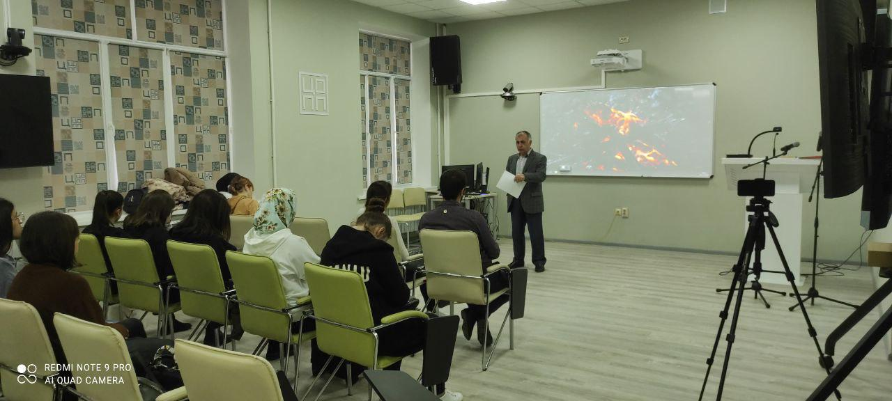

Со 2 по 20 декабря в клубе развития управленцев AMIR MANAGEMENT проходил обучающий курс по продажам «Эффективные продажи» для субъектов малого и среднего предпринимательства. Занятия проводили Арсен Акавов и Эмир Махтиев. В обучении приняли участие 15 предпринимателей и менеджеров по продажам. После прохождения обучения участники сдавали экзамен, успешно прошедшие его получили сертификаты.
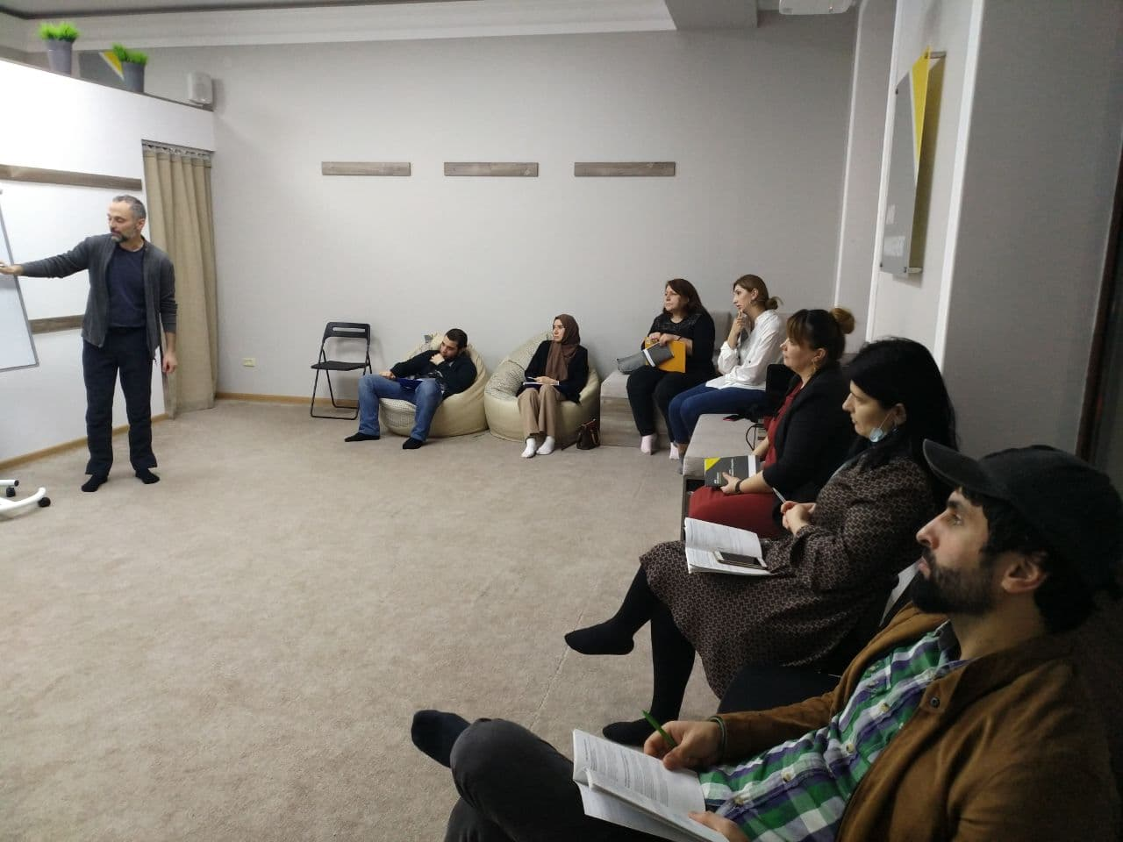

5 и 6 декабря в Махачкале был проведено обучение по теме: «Как сделать презентации со смыслом и результатом». Обучение проводил Амир Абдуллаев – практик и ведущий тренер образовательной компании «ESPREZO», основатель коммуникационного агентства «why effect». Количество участников обучения – 16.
Также было организовано обучение субъектов МСП по курсу дистанционного обучения по теме: «Федеральный закон 44-ФЗ «О контрактной системе в сфере закупок товаров, работ, услуг для обеспечения государственных и муниципальных нужд». Обучение проводилось в партнерстве с АНО ДПО «Прикамский институт безопасности». Занятия проводились по два раза в неделю с 7 по 29 ноября. По данному образовательному курсу обучение прошли 47 СМСП.

2) Проведение мастер-классов, тренингов, семинаров
В 2020 году было запланировано проведение 3 тренингов по программам АО «Корпорация МСП» для 230 участников, фактически было проведено 8 тренингов, в которых приняло участие 238 человек. Количество уникальных участников мероприятий составило 238 человек.
Для привлечения внимания к проводимым мероприятиям Исполнителем была проведена информационная кампания на следующих информационных ресурсах:
- пресс-релиз:
1) сайт ДГУНХ (www.dgunh.ru);
2) сайт «Черновик» (www.chernovik.net);
3) сайт Центра «Мой бизнес» (www.mb05.ru)
4) социальная сеть facebook (официальная страница ГАОУ ВО «Дагестанский государственный университет народного хозяйства», официальная страница Международной школы бизнеса ДГУНХ);
5) социальная сеть Instagram (Центр поддержки предпринимательства, Центр «Мой бизнес», страница Комитета по делам молодежи, страница Международной школы бизнеса ДГУНХ)
Были подготовлены и разосланы по электронной почте приглашения на тренинги «Азбука предпринимателя» и «Школа предпринимательства» (250 адресов действующих субъектов МСП, государственных и муниципальных служащих).
- пост-релиз:
1) сайт ДГУНХ (www.dgunh.ru);
2) сайт РИА «Дагестан» (www.riadagestan.ru);
3) социальная сеть facebook (официальная страница ГАОУ ВО «Дагестанский государственный университет народного хозяйства», официальная страница Международной школы бизнеса ДГУНХ);
4) социальная сеть Instagram (Центр «Мой бизнес», страница Комитета по делам молодежи, страница Международной школы бизнеса ДГУНХ).
Тренинги проходили по двум направлениям:
- «Азбука предпринимателя»;
- «Школа предпринимательства»;

В целом было проведено следующее количество тренингов в соответствии с тематикой:
Распределение мастер-классов по тематике
№ п/п | Наименование мастер-класса | Количество проведенных мастер-классов
1. | Азбука предпринимателя | 7
2. | Школа предпринимательства | 1
ИТОГО |  | 8

Длительность каждого тренинга составляла 5 дней. 7 тренингов были проведены по адресу г. Махачкала, ул. Джамалутдина Атаева, 5, корп.1, конференц-зал, Проектный офис. Один тренинг состоялся в Центре «Мой Бизнес», по адресу: г. Махачкала, ул. Гагарина, 120.
Мероприятия проводились в помещениях, соответствующих действующим санитарным нормам и правилам противопожарной безопасности. В помещениях был обеспечен комфортный температурный режим и освещение, наличие санузла на этаже, низкий уровень шума, отсутствие внешних помех во время проведения учебных мероприятий. Помещение было оснащено необходимым оборудованием, готовым к эксплуатации: проектор, ноутбук, принтер, экран, звуковое оборудование, флипчарт. Исполнитель обеспечил техническую готовность помещений и оборудования для проведения мероприятий.
Проводили мероприятия сертифицированные тренеры и преподаватели. Преподавательская группа и участники тренингов были обеспечены раздаточным материалом (наглядные и учебные материалы) и необходимыми канцелярскими принадлежностями.
Участниками мастер-классов были физические лица в возрасте до 30 лет, а также субъекты малого и среднего бизнеса, соответствующие требованиям Федерального закона от 24 июля 2007 г. №209-ФЗ «О развитии малого и среднего предпринимательства в Российской Федерации», осуществляющие свою деятельность на территории Республики Дагестан.
Среди участников наблюдался гендерный баланс: 116 мужчин (48,7%) и 122 девушек (51,3%).
По месту проживания большинство участников были из г. Махачкала, в то же время 12,6% участников было из других городов и районов Республики Дагестан. В целом участниками были представители из 19 муниципальных образований Республики Дагестан.
Распределение участников мастер-классов по месту проживания

№ п/п | Место проживания участников | Количество участников (чел.) | Количество участников (%)
 | Махачкала | 176 | 73,9
 | Казбековский район | 5 | 2,1
 | Каспийск | 5 | 2,1
 | Гунибский район | 4 | 1,7
 | Избербаш | 4 | 1,7
 | Карабудахкентский район | 4 | 1,7
 | Каякентский район | 4 | 1,7
 | Сергокалинский район | 4 | 1,7
 | Шамильский | 4 | 1,7
 | Кизляр, Кизлярский район | 3 | 1,3
 | Кулинский район | 3 | 1,3
 | Хасавюрт | 3 | 1,3
 | Ахвахский | 2 | 0,8
 | Буйнакск | 2 | 0,8
 | Дахадаевский район | 2 | 0,8
 | Кизилюртовский район | 2 | 0,8
 | Кумторкалинский район | 2 | 0,8
 | Магарамкентский | 2 | 0,8
 | Ботлихский район | 1 | 0,4
 | Гергебельский район | 1 | 0,4
 | Кизилюрт | 1 | 0,4
 | Левашинский район | 1 | 0,4
 | Новолакский район | 1 | 0,4
 | Табасаранский | 1 | 0,4
 | Тляратинский | 1 | 0,4
ИТОГО |  | 238 | 100

Каждый тренинг предполагал обратную связь от участников, для чего была разработана «Анкета обратной связи» (ежедневная и итоговая). Анкетирование проводилось анонимно. В Итоговой анкете участникам мероприятия было предложено оценить уровень проведения мероприятия по 3 балльной шкале. Всего в Анкете содержалось 8 вопросов и отдельная графа была выделена для пожеланий. Подсчет итоговой оценки осуществлялся следующим образом. Вначале подсчитывалось общее количество участников мастер-класса и вычислялось максимальное количество баллов (кол-во уч-ков Х 3 балла). Далее групповые оценки по конкретному вопросу складывались, делились на максимальное количество баллов и умножались на 3 (максимальная оценка). После того, как были получены оценки по каждому из восьми вопросов, общая сумма делилась на 8. Таким образом, получается балл, характеризующий уровень оценки тренинга. Ниже представлена таблица с итоговой оценкой каждого мастер-класса. Средняя оценка всех мероприятий составила 2,91 балла из 3 максимальных.

№  п/п | Тема мастер-класса | Дата проведения | Кол-во участников | Итоговая оценка
1 | Азбука предпринимателя | 26.10.2020 – 30.10.2020 | 30 | 2,90
2 | Азбука предпринимателя | 02.11.2020 – 06.11.2020 | 31 | 2,90
3 | Азбука предпринимателя | 02.11.2020 – 06.11.2020 | 31 | 2,90
4 | Азбука предпринимателя | 09.11.2020 – 13.11.2020 | 32 | 2,95
5 | Азбука предпринимателя | 09.11.2020 – 13.11.2020 | 32 | 2,90
6 | Азбука предпринимателя | 16.11.2020 – 20.11.2020 | 30 | 2,90
7 | Азбука предпринимателя | 16.11.2020 – 20.11.2020 | 21 | 2,90
8 | Школа предпринимательства | 23.11.2020 – 27.11.2020 | 31 | 2,95
 |  |  | 238 | 2,91
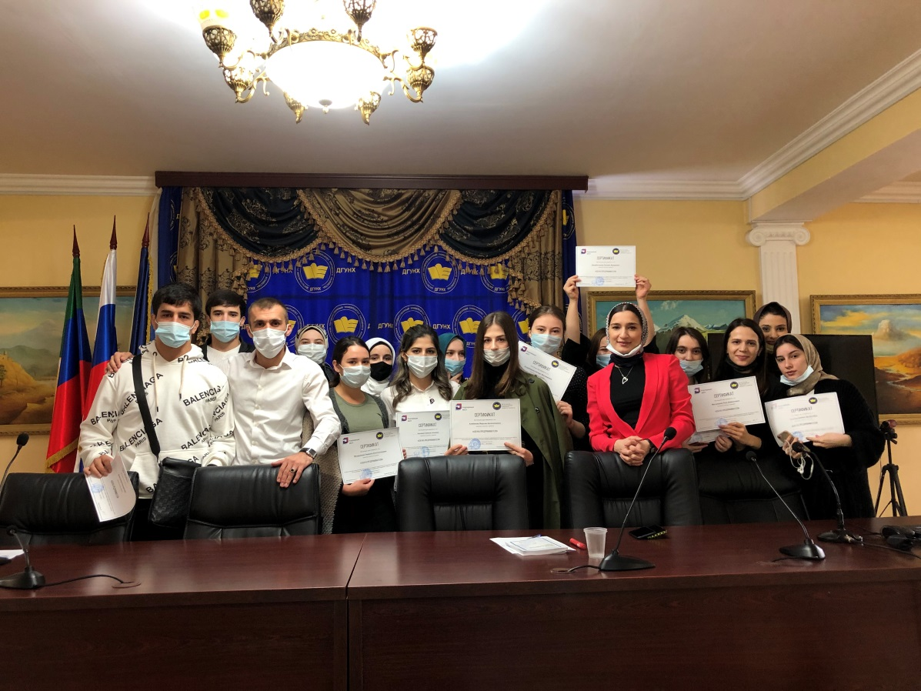
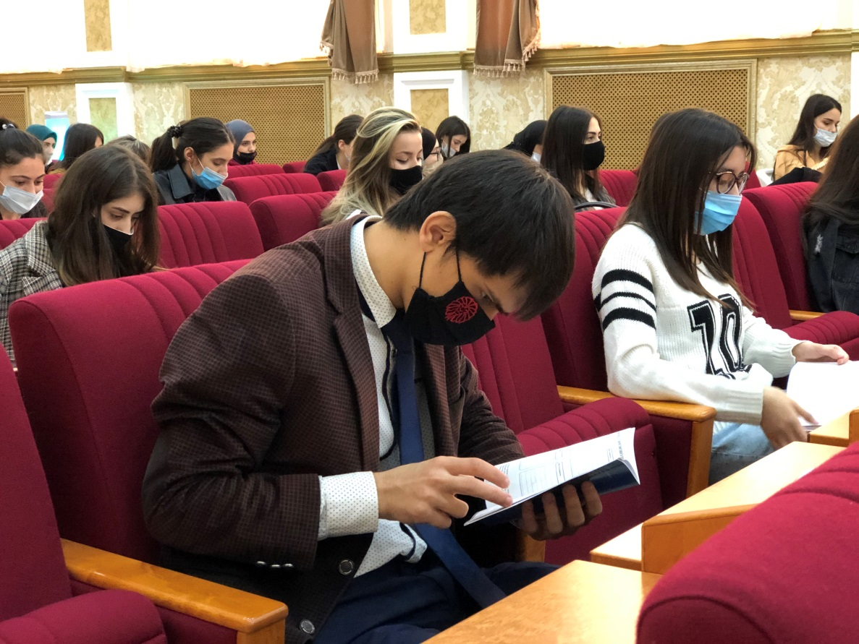
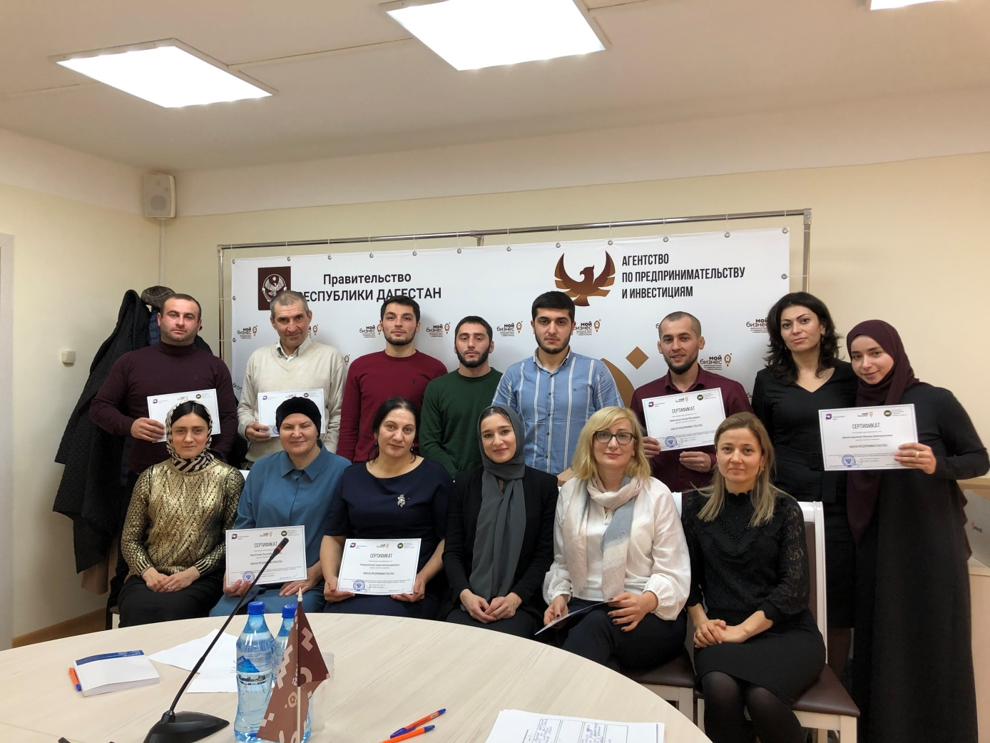

С 26 ноября была организована и проведена серия мастер-классов и семинаров по основам ведения бизнеса и интернет-маркетингу. Спикеры: Марат Гусейнов – маркетолог с опытом работы более 12 лет, Магомедов Анвар – руководитель СММ агентства.
Программа Мероприятий и список тренеров, преподавателей, участвовавших в Мероприятиях

№ | Дата мероприятия |  | Тематика | Место проведения | Спикеры, тренеры, преподаватели | Целевая аудитория
 | 06.12.2020 | Что делать если нет онлайн продаж? Методы повышения эффективности. |  | Zoom - онлайн | Марат Гусейнов, Анвар Магомедов | Мероприятие для СМСП
 | 28.11.2020 | Что делать если нет онлайн продаж? Методы повышения эффективности. |  | Центр "МойБизнес" | Анвар Магомедов, Марат Гусейнов | Мероприятие для СМСП
 | 02.12.2020 | Бизнес модель, как фактора успеха бизнеса для начинающих предпринимателей. |  | Дагестанский государственный технический университет | Анвар Магомедов, Марат Гусейнов | Мероприятие для физических лиц
 | 04.12.2020 | Бизнес модель, как фактора успеха бизнеса для начинающих предпринимателей. |  | ПО АНО "ЭНЕРГЕТИЧЕСКИЙ КОЛЛЕДЖ" | Марат Гусейнов, Анвар Магомедов | Мероприятие для физических лиц
 | 26.11.2020 | Как увеличить продажи в период карантина |  | Центр "МойБизнес" | Марат Гусейнов, Анвар Магомедов | Мероприятие для СМСП
 | 11.12.2020 | Новые тренды и профессии 2020г |  | ГБПОУ РД Автомобильно-дорожный колледж | Анвар Магомедов, Марат Гусейнов | Мероприятие для физических лиц
 | 14.12.2020 | Новые тренды и профессии 2020г |  | Гуманитарно педагогический колледж | Анвар Магомедов, Марат Гусейнов | Мероприятие для физических лиц
 | 22.12.2020 | Как увеличить продажи в период карантина |  | Zoom - онлайн | Марат Гусейнов, Анвар Магомедов | Мероприятие для СМСП
 | 19.12.2020 | Новые тренды и профессии 2020г |  | Дагестанский государственный технический университет | Анвар Магомедов, Марат Гусейнов | Мероприятие для физических лиц
 | 22.12.2020 | Инстаграм, как канал продаж. |  | Zoom - онлайн | Марат Гусейнов, Анвар Магомедов | Мероприятие для СМСП
 | 24.11.2020 | Инстаграм, как канал продаж. |  | Центр "МойБизнес" | Анвар Магомедов, Марат Гусейнов | Мероприятие для СМСП
 | 09.12.2020 | Как начать своё дело без бюджета? |  | ГБОУ СПО Колледж машиностроения и сервиса им. Орджоникидзе | Анвар Магомедов, Марат Гусейнов | Мероприятие для физических лиц
 | 18.12.2020 | Как начать своё дело без бюджета? |  | ФГБОУ ВО Дагестанский государственный аграрный университет имени М.М. Джамбулатова | Марат Гусейнов, Анвар Магомедов | Мероприятие для физических лиц
 | 17.12.2020 | С чего начинается бизнес? Распространённые ошибки и как их избежать. |  | Центр "МойБизнес" | Марат Гусейнов, Анвар Магомедов | Мероприятие для СМСП
 | 08.12.2020 | Кросс маркетинг, что такое и как использовать? Как начать зарабатывать деньги? |  | Колледж Архитектуры и Строительства, г. Каспийск | Анвар Магомедов, Марат Гусейнов | Мероприятие для физических лиц
16 | 09.12.2020 |  | Кросс маркетинг, что такое и как использовать? Как начать зарабатывать деньги? | Колледж Строительства и Дизайна | Анвар Магомедов, Марат Гусейнов | Мероприятие для физических лиц

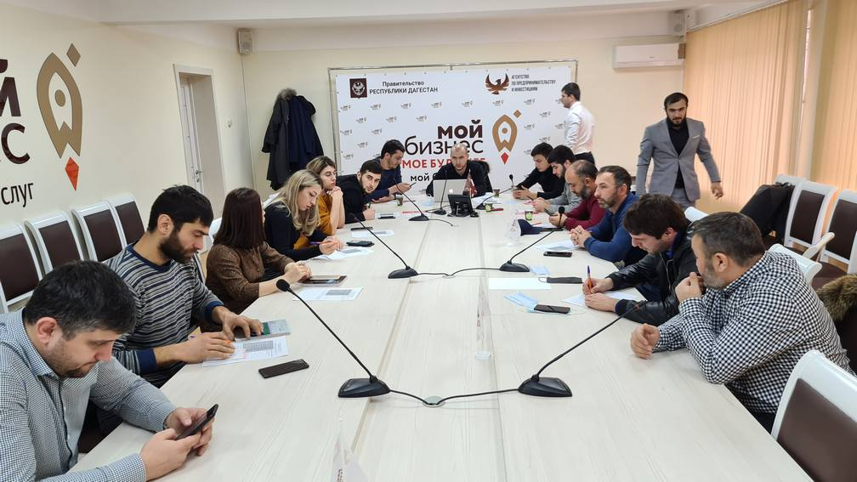
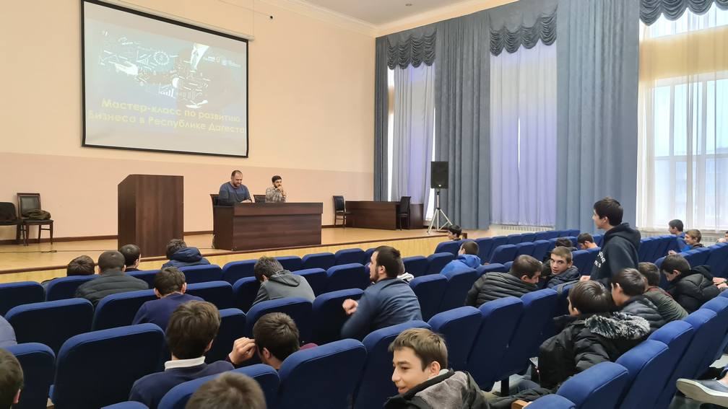

3) Организация участия субъектов малого и среднего предпринимательства в выставочно-ярмарочных мероприятиях на территории Российской Федерации

С 8 по 11 сентября 2020 г. в городе Москва при поддержке Национального Обувного Союза и Российского Союза Кожевников и Обувщиков состоялась 83-я международная специализированная B2B выставка обуви, сумок, аксессуаров, кожи и комплектующих материалов MosShoes. МЕСТО ПРОВЕДЕНИЯ: Москва, ул. Международная, д. 16, МВЦ Крокус Экспо. Участники выставки «MosShoes-2020» – отечественные и иностранные экспоненты, производящие и поставляющие обувь, сумки, аксессуары, кожу и комплектующие материалы. Цель участия в выставке – демонстрация своей продукции большому количеству потенциальных клиентов и поиск новых партнеров, получить информацию о рынке и его потребностях, пообщаться с потенциальными дистрибьюторами и найти свою нишу на рынке обуви, а также организация дискуссий по самым актуальным событиям рынка, о законодательных инициативах, технике продаж и инновационных решениях для бизнеса.
Выставка Мосшуз - это возможность за 4 дня получить максимальную информацию о ключевых игроках рынка, текущих трендах, новых разработках и получить необходимые контакты для развития бизнеса в России и за рубежом Были проведены переговоры с представителем организаторов, ответственным за российских участников выставки, Лобановой Татьяной для решения всех организационных вопросов возникающих на этапе подготовки к участию в выставке, заезда и во время ее проведения.
На площади 36 кв.м. были построены экспозиции дагестанских обувщиков. Стенды были оформлены атрибутикой и контактной информацией Центра оказания услуг «Мой бизнес», Центра поддержки Предпринимательства Республики Дагестан, участников выставки – дагестанских обувщиков. От Республики Дагестан на выставке приняли участие 4 субъекта МСП: ИП Назиров Башир Нурисланович, ИП Ибрагимова Ольга Владимировна, ИП Сафаралиев Султан Насретдинович, ООО «УРАРИ». Дагестанские обувщики представили высококачественную обувь с оригинальным дизайном следующих брендов: Safarelli, Bokshich, Slimen Style, Urari.
Компаниям-участникам выставки была оказана информационная поддержка и всестороннее содействие по проезду к месту проведения выставки, бронированию и размещению в отеле. Обеспечена регистрация компанийучастников и их представителей для доступа и работы на выставке с правом посещения всех мероприятий в рамках выставки, оплачен регистрационный сбор.
Обеспечена доставка продукции и выставочных экспонатов к месту проведения выставки, монтаж экспозиции, комплектование выставочной экспозиции продукцией участников, размещение продукции участников на стенде: столах и полках, демонтаж и вывоз экспозиции после завершения выставочных мероприятий. В дни работы выставки дагестанские предприниматели провели множество встреч и переговоров с потенциальными покупателями из других регионов. Выставка продолжалась 4 дня. Во время работы выставки проводилась профессиональная фото- и видеосъемка стендов и продукции.
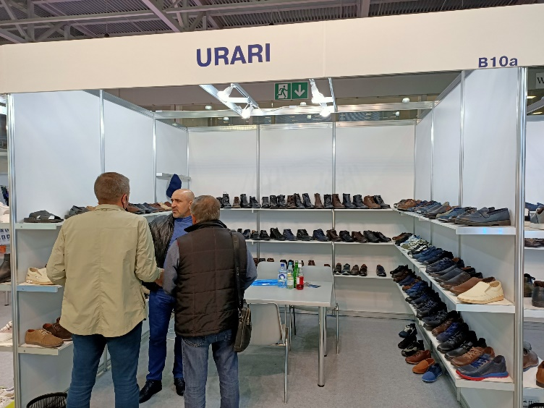
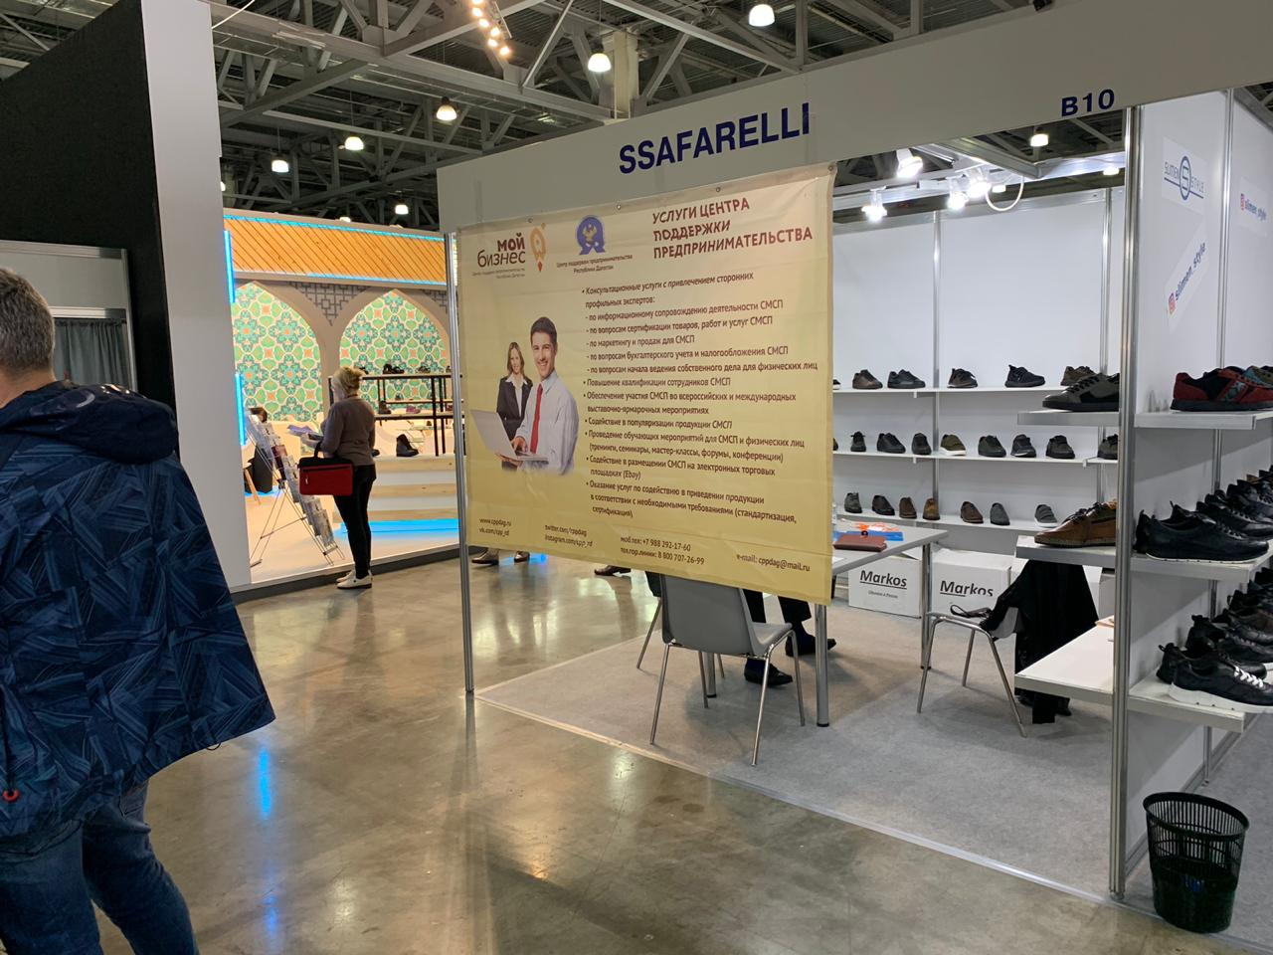
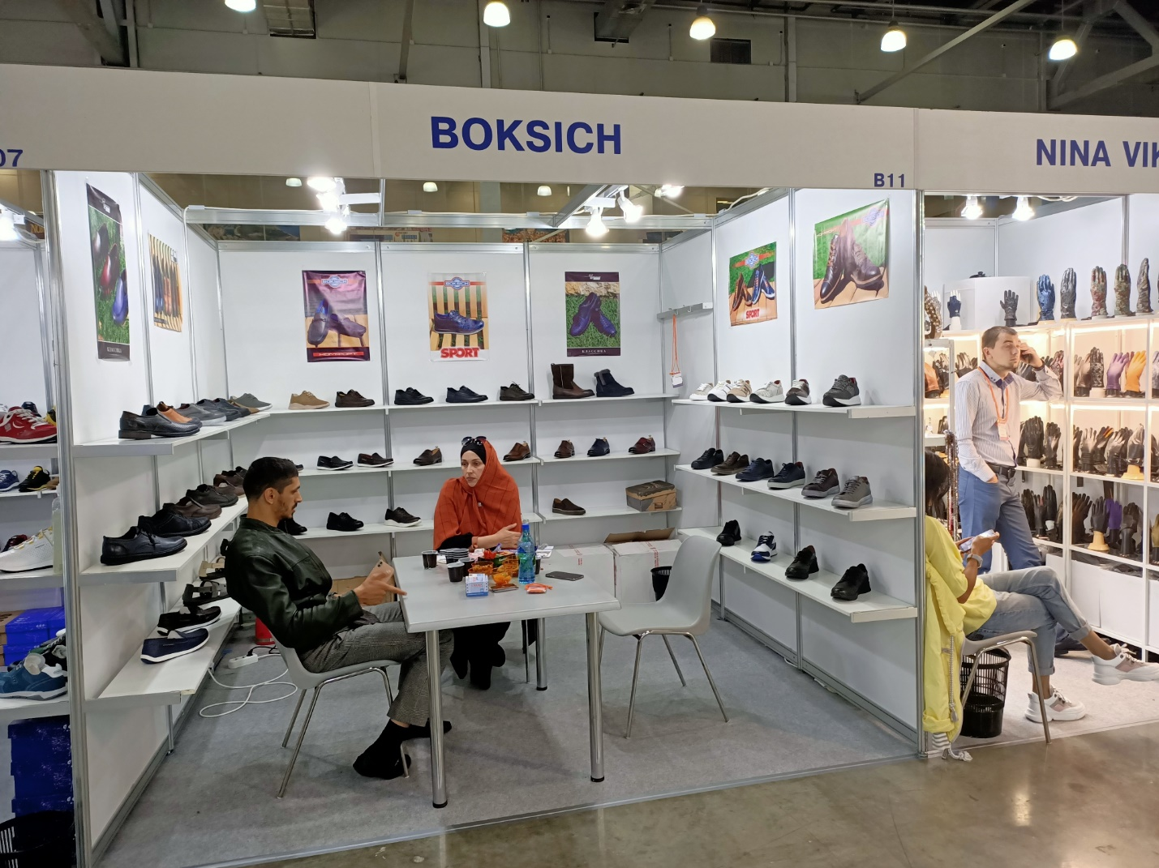
С 10 по 30 августа 2020 г. в городе Москва при активной поддержке Национального обувного Союза и Российского союза кожевников и обувщиков состоялась Специализированная B2B выставка обуви «Измайлово Shoes.
ОРГАНИЗАТОРЫ: MAKFINE, ТОФА, COVANI, DINO RICCI, EL TEMPO, CALIPSO.
МЕСТО ПРОВЕДЕНИЯ: КЦ «Измайлово», г. Москва, Измайловское шоссе д.71/5
Участники выставки «Измайлово Shoes» – крупнейшие российские производители и поставщики обуви, сумок, аксессуаров, кожи, оборудования и комплектующих.
Цель участия в выставке – продемонстрировать свою продукцию большому количеству потенциальных клиентов и поиск новых партнеров, получить исчерпывающую информацию о рынке и его потребностях, пообщаться с потенциальными дистрибьюторами и найти свою нишу на российском рынке, а также организация дискуссий по самым актуальным событиям рынка, о законодательных инициативах, технике продаж и инновационных решениях для бизнеса.
Выставочная площадка «Измайлово Shoes» служит идеальным местом встречи для профессионалов индустрии благодаря своей специализации и направленности исключительно на профессионалов. Выставка «Измайлово Шуз» — это возможность увидеть все коллекции нового сезона, в одном месте, в удобных просторных павильонах. Организаторы выставки уверены, что именно тут, участники получат самые выгодные предложения и скидки — а это значит, найти успешные решения для развития бизнеса.
Были проведены переговоры с представителем организаторов выставки Киреевым Сергеем, возникающим на этапе подготовки к участию в выставке, заезда и во время ее проведения для решения всех организационных вопросов.
На площади 60 кв.м. были построены экспозиции дагестанских обувщиков. Стенды были оформлены атрибутикой и контактной информацией Центра оказания услуг «Мой бизнес», Центра поддержки Предпринимательства Республики Дагестан, участников выставки – дагестанских обувщиков.
От Республики Дагестан на выставке приняли участие 5 СМСП: ИП Мирзоев Марат Энверович, ИП Маллаев Рамазан Мусаевич, ИП Шахамиров Шамиль Юсупович, ИП Алисултанов Магомедгаджи Абдулмажитович, ИП Маллаев Гарун Мусаевич.
Ими была представлена высококачественная обувь с оригинальным дизайном следующих брендов: «BARATTO» и «Magellan». В выставке принимали участие в основном производители обуви с разных уголков России, модели многих из них невозможно найти на оптовых рынках.
Компаниям-участникам выставки была оказана информационная поддержка и всестороннее содействие по проезду к месту проведения выставки, бронированию и размещению в отеле. Обеспечена регистрация компаний-участников и их представителей для доступа и работы на выставке с правом посещения всех мероприятий в рамках выставки, оплачен регистрационный сбор.
Обеспечена доставка продукции и выставочных экспонатов к месту проведения выставки, монтаж экспозиции, комплектование выставочной экспозиции продукцией участников, размещение продукции участников на стенде: столах и полках, демонтаж и вывоз экспозиции после завершения выставочных мероприятий.
В дни работы выставки дагестанские предприниматели провели множество встреч и переговоров с потенциальными покупателями из других регионов. Выставка продолжалась 20 дней.
Во время работы выставки проводилась профессиональная фото- и видеосъемка стендов и продукции.
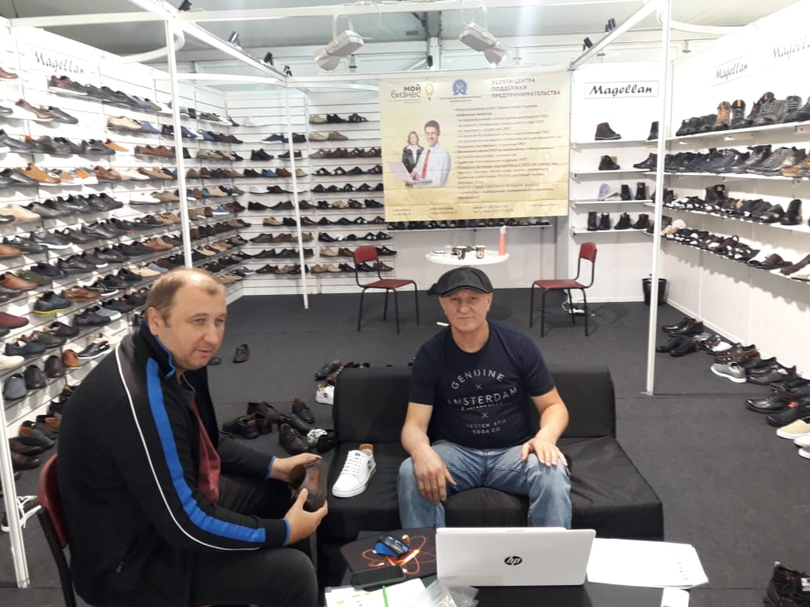

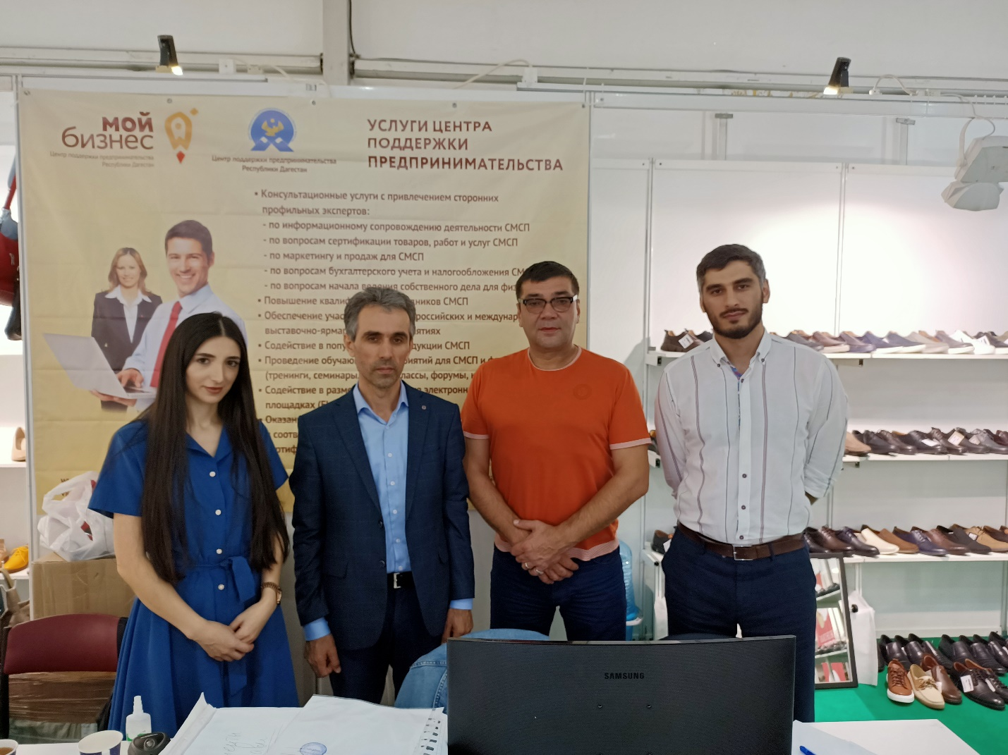

С 9 по 13 декабря 2020г. в г. Москва в выставочном комплексе Даниловский Event Hall, по адресу: г. Москва, ул. Дубининская, д. 71, стр. 5 состоялась 27-ая Московская выставка «Арсенал».
Организатор: ООО «Арсенал».
Для оказания содействия республиканским производителям в рекламировании и продвижении своей продукции на российском рынке, демонстрации её большому количеству потенциальных клиентов и поиска новых партнеров была оказана поддержка субъектам МСП РД занимающимся производством и реализацией товаров народного потребления.
Главная цель участия в выставке - представить актуальный ассортимент ножевой продукции, сувениров и подарков из кожи и провести оптовую и розничную торговлю, наладить партнерские связи с компаниями из Москвы и других регионов России.
Дагестан на выставке представили:
ООО «Дагестан»;
ИП Ахмедов Вакил Рамазанович;
ИП Эфендиев Гасангусейн Чумартович;
ИП Раджабов Магомед Рабаданович.
Ими были представлены ножи и кинжалы в ассортименте, а также сувениры и подарки из кожи.
Представленная продукция привлекла внимание посетителей выставки. Бренд «Дагестанские ножи» заслуженно занимал почетное место на выставке.
Компаниям-участникам выставки была оказана информационная поддержка и всестороннее содействие по проезду к месту проведения выставки, бронированию и размещению в отеле. Обеспечена регистрация компаний-участников и их представителей для доступа и работы на выставке с правом посещения всех мероприятий в рамках выставки, оплачен регистрационный сбор.
Участников выставки от ЦПП РД обеспечили просторной удобной для работы выставочной площадью, необходимым дополнительным оборудованием по индивидуальным требованиям (витрины, тумбы, столы, настенные полки, профессиональный свет). Повесили баннеры с атрибутикой и информацией о деятельности Центра поддержки предпринимательства Республики Дагестан.
Обеспечена доставка продукции и выставочных экспонатов к месту проведения выставки, монтаж экспозиции, комплектование выставочной экспозиции продукцией участников, размещение продукции участников на стендах - витринах, демонтаж и вывоз экспозиции после завершения выставочных мероприятий. Участники выставки – субъекты МСП РД остались довольны оказанной ЦПП РД поддержкой. Во время работы выставки проводилась профессиональная фото- и видеосъемка стендов и продукции.

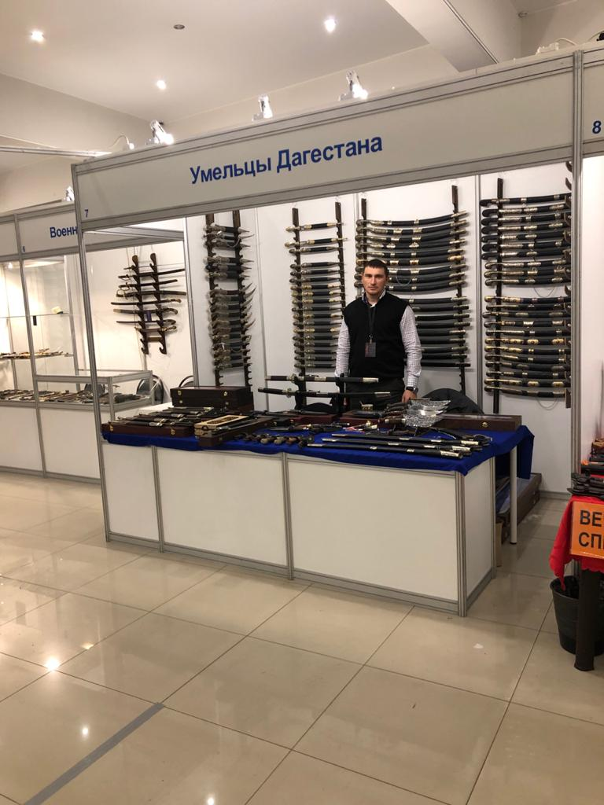
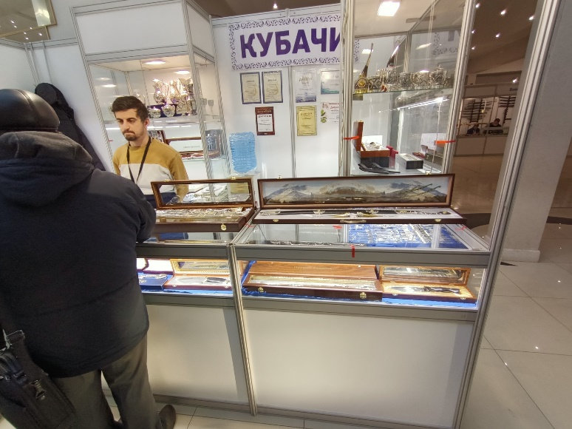
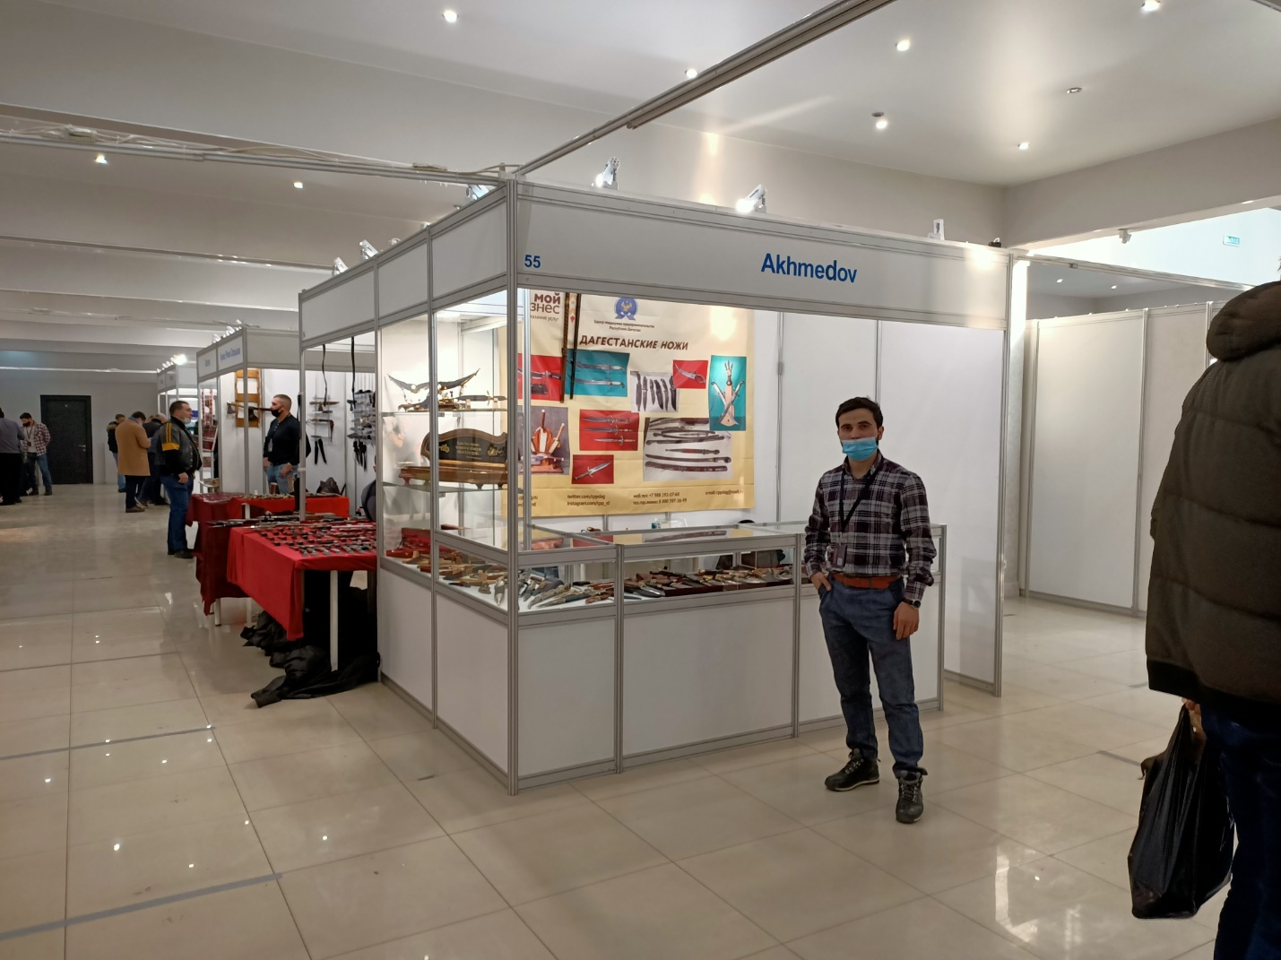
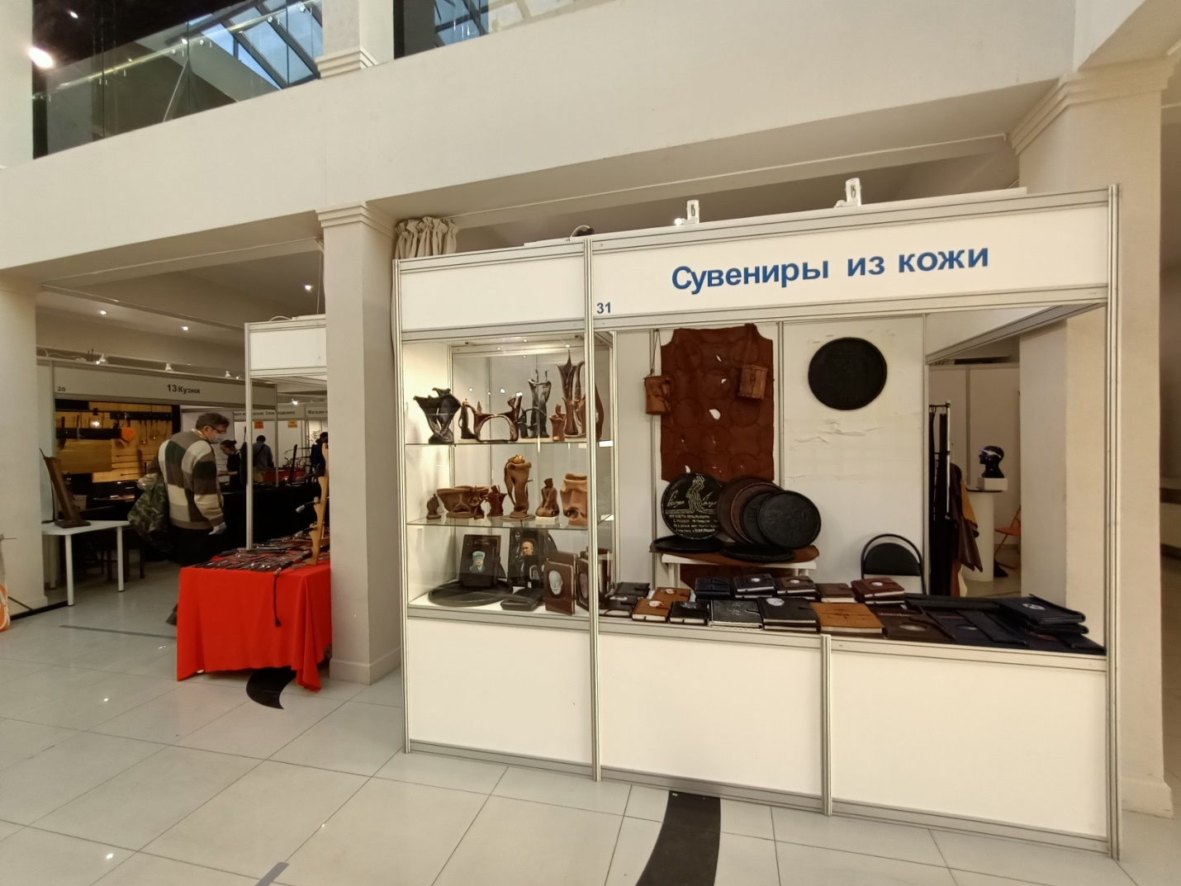
Проведение конкурса «100 лучших предпринимателей РД»

С 1 ноября по 6 декабря в Махачкале проводился ежегодный конкурс «10 лучших предпринимателей Республики Дагестан». Конкурс проводился в 3 этапа. На первом этапе с 1 по 30 ноября желающие поучаствовать подавали заявки на сайте 100-rd.ru, на котором в этот же период проходило открытое голосование. Во втором этапе конкурсной комиссией оценивались заявки и были определены победители по номинациям. На участие в конкурсе было подано более 180 заявок из которых были отобраны 10 победителей. И на третьем этапе – 6 декабря в конференц-зале ресторана «1001 ночь» состоялось награждение победителей.
Для привлечения предпринимателей к участию в конкурсе была проведена информационная кампания в печатных и цифровых региональных СМИ, наружная реклама на билбордах в 4 городах республики, а также таргетированная реклама в социальной сети Instagram.
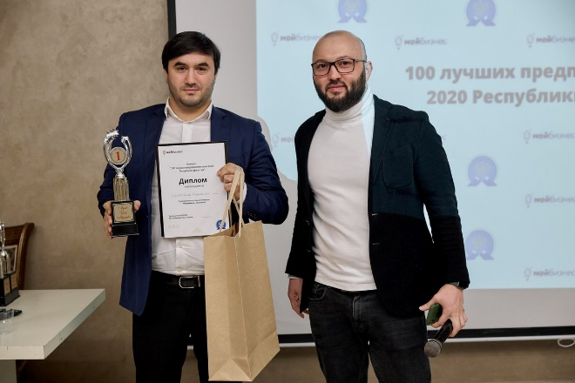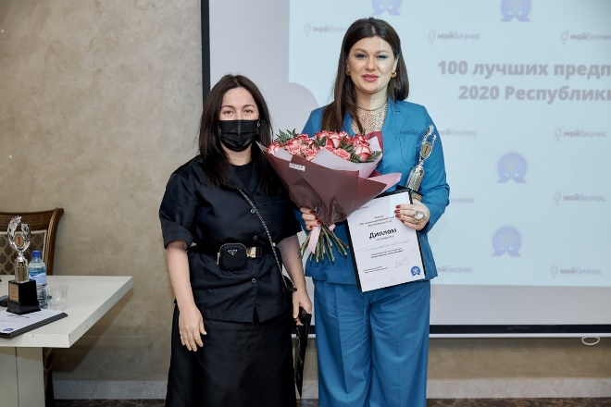

Список победителей конкурса
№ | ФИО | НОМИНАЦИЯ
 | Ибрагимов Ахмед Гусенович | «Сельское хозяйство»
 | Мусаев Умар Абдуллаевич | «Предприятие экспортёр»
 | Алиев Вагаб Рамазанович | «Транспорт»
 | Магомедова Эльмира Шихамировна | «Предприниматель в социальной сфере»
 | Мусаев Али Абдуллаевич | «Производство»
 | Джамалудинов Магомедсайгид  Омарасхабович | «Молодой предприниматель»
 | Курбанов Магомед Курбанович | «Сфера инновационных технологий»
 | Тагибова Зульгимар Ибрагимова | «Импортозамещение»
 | Бабаев Мурад Нуфталиевич | «Строительство»
 | Юсупов Юсуп Мусаевич | «Сфера услуг»

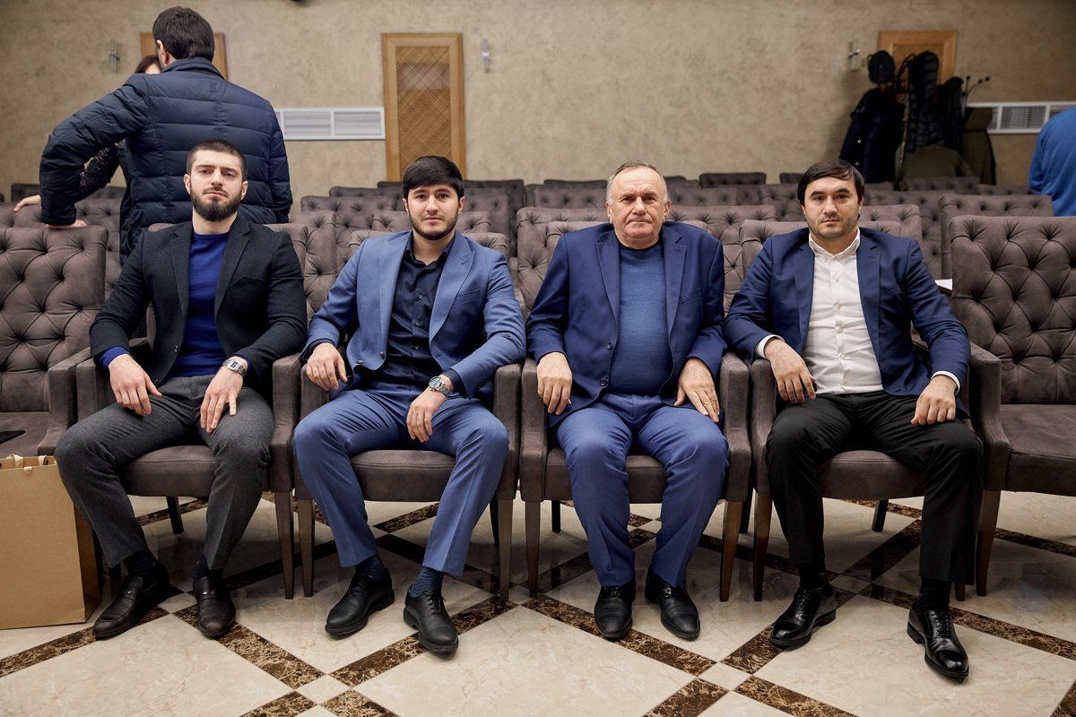

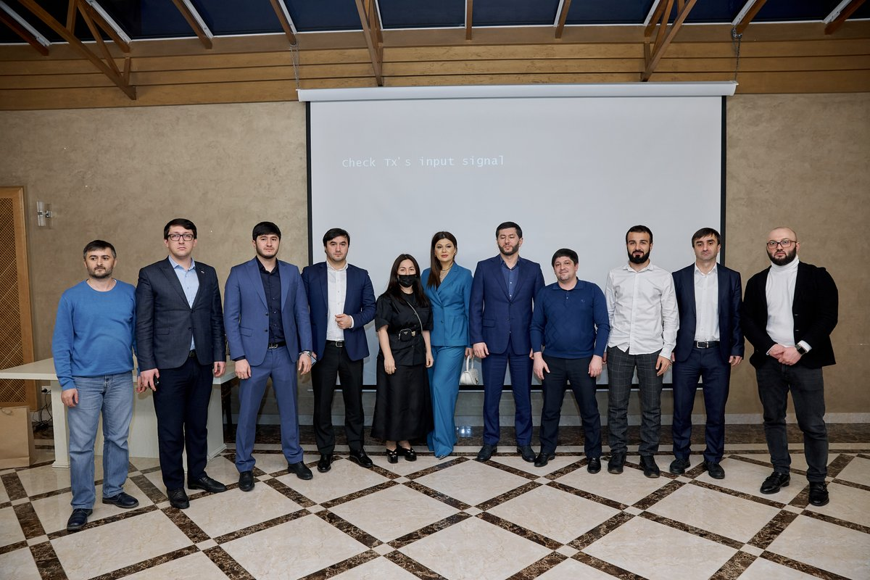

26 декабря в технопарке Дагестанского государственного технического университета при продержке ГАУ ЦПП «ЦПП РД» прошел «Фестиваль по самозанятости». Спикеры с различных сфер деятельности рассказали и раскрыли актуальную на сегодняшний день тему САМОЗАНЯТЫЙ.
Магомедов Камиль, специалист центра «Мой бизнес», рассказал про меры государственной поддержки и возможности, открывающие государством для самозанятых.
Рамазанов Мухаммад, управляющий бюро защиты прав предпринимателей Опоры России по РД, разъяснил юридические тонкости самозанятых.
Эфендиев Радик, главный государственный налоговый инспектор УФНС России по РД, пояснил простым языком налоговую систему.
Айданова Зарема, технолог преподаватель школа кондитерского и кулинарного мастерства Юнекс, рассказала, как можно начать свой бизнес самозанятому из дома.
Зубаирова Милана, владелец лайк центра Дагестан поделилась опытом продаж и о ем, как донести ценность своего продукта до клиента.
Алиев Гусен, начальник отдела платежных систем и расчетов Отделения-НБ РД, затронул актуальную в наше время систему быстрых платежей, как она работает и какие выгоды несет за собой.
⠀ Мадиев Кипли, руководитель центра молодежного инновационного творчества от ГАУ РД «ЦПП РД». Рассказал о поддержки стартапов и сотрудничестве с молодёжью, с интересными бизнес-идеями.
Халимбекова Саида, руководитель клининговой компании «Белоснежка», поделилась личным опытом предпринимательской деятельности, и о том какие выгоды сегодня несет возможность стать самозанятым.
Увайсов Исрапил, дизайнер интерьера, рассказал, что с недавних пор стал самозанятым, в следствии чего открыл для себя возможность выхода на внешний рынок.

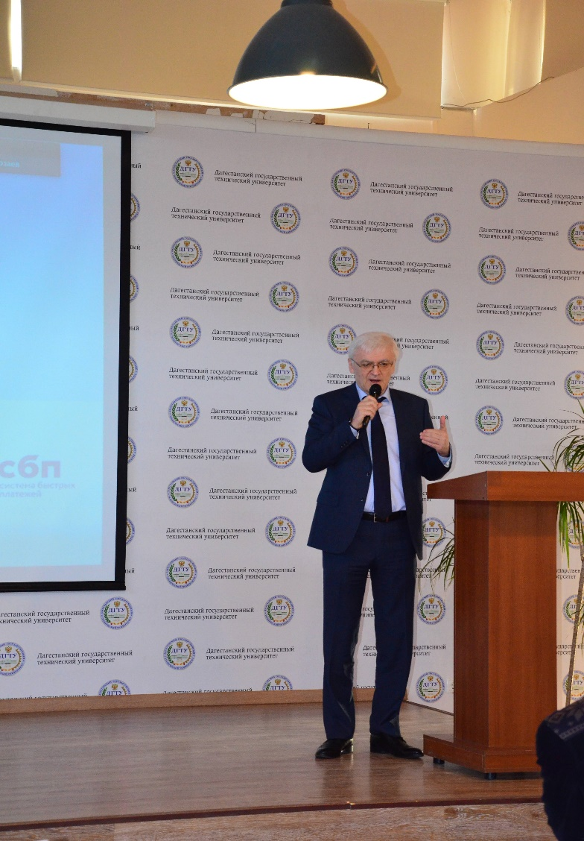
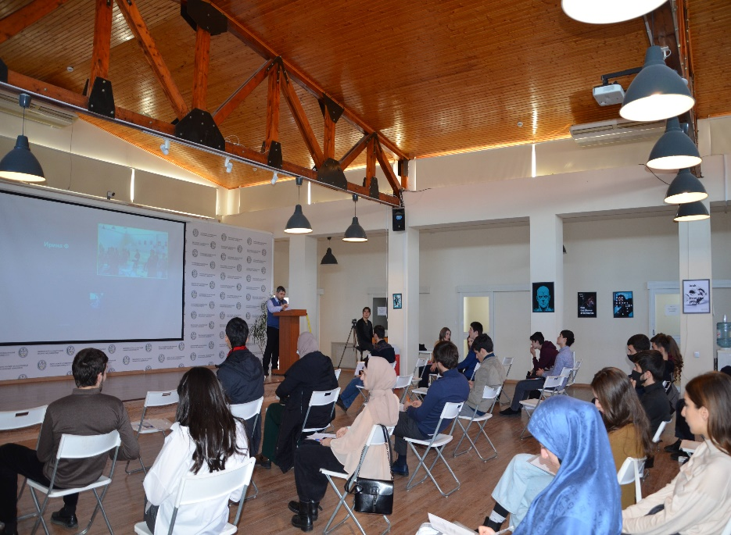

III. Иные виды деятельности, направленные на развитие субъектов малого и среднего предпринимательства

1) Содействие в популяризации продукции субъекта малого и среднего предпринимательства
Одной из наиболее популярных и востребованных услуг оказалась популяризация продукции субъектов МСП. В данную услугу входило:
1- разработка дизайна и печать рекламной продукции 2-х видов в количестве не менее 2200 штук.
2- изготовление рекламного видео-ролика
3- настройка и запуск таргетированной рекламы бизнес-аккаунта в социальной сети
4- размещение рекламных объявлений в цифровых и печатных региональных СМИ
5- изготовление рекламного аудио-ролика и размещение в эфире на радиостанции
В 2020 год в данном направлении получили поддержку 10 компаний:
- ИП БАБАТОВ ДЖАМАЛУТДИН АСКЕРХАНОВИЧ
- ИП Гаджиева Аида Аскандеровна
- ИП ИЛЬЯСОВ ИМРАН ИЛЬЯСОВИЧ
- ИП КИКОВ ТИМУР МУРАДОВИЧ
- ИП МАГОМЕДОВ АЛХАС ДЖАЛАВТИНОВИЧ
- ОБЩЕСТВО С ОГРАНИЧЕННОЙ ОТВЕТСТВЕННОСТЬЮ "МЕГА"
- ОБЩЕСТВО С ОГРАНИЧЕННОЙ ОТВЕТСТВЕННОСТЬЮ "ПОЛИМЕР-ЮГ"
- ОБЩЕСТВО С ОГРАНИЧЕННОЙ ОТВЕТСТВЕННОСТЬЮ "РЛТ"
- ИП ЦОХОЛОВ ЗАУР АБДУЛАЕВИЧ
- ИП ЯКУБОВ АЛИМАГОМЕД ДЖАМАЛОВИЧ

2) Содействие в размещении субъектов МСП на электронных торговых площадках
6 компаний разместили свою продукцию на электронной торговой площадке Wildberries:
- ИП АЛИЕВА АЙЗАНАТ АХМЕДОВНА
- ИП АЛИХАНОВА ЭЛЬМИРА АХМЕДХАНОВНА
- ИП ГАДЖИИБРАГИМОВ РАСУЛ АБДУЛАХАДОВИЧ
- ИП ГАКАЧИЕВ РАБАДАН РАСУЛОВИЧ
- ИП КУРБАНОВА САИДА НУРИСЛАМОВНА
- ИП ШАХАЕВ ИБРАГЬИМ ГАДЖИЯХЬЯЕВИЧ

Результат оказания услуг для ИП Алиевой Айзанат
1. Индивидуальный предприниматель был зарегистрирован на Wildberries.
2. Отправлена заявка и получен доступ к порталу поставщиков.
3. Добавлен бренд ZAMSHA и размещен логотип.
4. Добавлены спецификации товаров (5 артикулов). Цены предоставлены предпринимателем.
Далее конечная стоимость продажи была рассчитана с учетом комиссии Wildberries 15%, а также заложена возможность применения скидок до 55%, чтобы участвовать в акциях и распродажах интернет-магазина. Штрихкоды сгенерированы и прикреплены к продукции.
5. Добавлены фото изделий (предоставлены предпринимателем, требовали обработки по размеру и пропорциям).
6. Размещен заказ на 25 единиц товара (5 артикулов, по 5 штук каждый) на склад в Подольске.
7. Заказ утвержден в плане поставок при доступных лимитах.
8. Получены штрихкод поставки и штрихкод короба.
9. Предпринимателю разъяснены правила упаковки и маркировки товаров в соответствии с правилам Wildberries.
10. Товар был отправлен на выбранный склад в одном общем коробе силами ТК «Деловые линии».
11. Запрошен пропуск для въезда автомобиля службы доставки на территорию склада для успешной отгрузки продукции.
12. Приемка успешно проведена сотрудниками Wildberries без расхождений.
13. Установлены скидки.
14. Предпринимателю объяснены все этапы работы с Wildberries и возможные нюансы, показано, где искать ответы на возникающие вопросы.
15. Осуществляется сервисная поддержка в течение 30 календарных дней с момента первой поставки.

3) Составление бизнес-планов для субъектов МСП
В 2020 году было составлено 8 бизнес-планов для восьми компаний:
- ОБЩЕСТВО С ОГРАНИЧЕННОЙ ОТВЕТСТВЕННОСТЬЮ "ЭКО ТЕХНОЛОГИИ"
- ООО "СУДЭКС"
- ОБЩЕСТВО С ОГРАНИЧЕННОЙ ОТВЕТСТВЕННОСТЬЮ "ДИВИЯ"
- ИП АЛИБЕКОВ АЛИБЕК МАГОМЕДОВИЧ
- ИП АБДУСАЛАМОВА АМИНАТ ИБРАГИМОВНА
- ИП ГАДЖИАГАЕВ МАИДИН ГАДЖИАГАЕВИЧ
- ИП ЗАЙНУТОВА ДИНА АБДУРАХМАНОВНА
- ИП КУРБАНОВА ЗАЛИНА АБДУЛКЕРИМОВНА

4) Содействие в приведении продукции в соответствие с необходимыми требованиями
Для 8 компаний проведены следующие услуги по сертификации:
- Анализ и подготовка системы менеджмента качества компаний для проведения сертификации системы менеджмента качества
-Сертификация системы менеджмента качества с привлечением субподрядчика с получением сертификата
- Получен сертификат аудитора системы менеджмента качества
- Получено разрешение на использование знака соответствия системы сертификации
Список компаний, получивших сертификаты:
- ОБЩЕСТВО С ОГРАНИЧЕННОЙ ОТВЕТСТВЕННОСТЬЮ "АГРА"
- ОБЩЕСТВО С ОГРАНИЧЕННОЙ ОТВЕТСТВЕННОСТЬЮ "ЕВРОСНЕК-ЮГ"
- ОБЩЕСТВО С ОГРАНИЧЕННОЙ ОТВЕТСТВЕННОСТЬЮ "ДАГЕСТАНСКАЯ ЭНЕРГЕТИЧЕСКАЯ КОМПАНИЯ"
- ИП МУСАЕВ МАГОМЕДШАРИФ МУСАЕВИЧ
- ИП БАБАТОВ АБДУРАГИМ АБДУРАХМАНОВИЧ
- ИП КАНАЕВ ИСЛАМ МАГОМЕДОВИЧ
- ИП МАГОМЕДОВА РУКИЯТ МАГОМЕДОВНА
- ОБЩЕСТВО С ОГРАНИЧЕННОЙ ОТВЕТСТВЕННОСТЬЮ "ДАГ ДИЗАЙН"

Информация о ключевых показателях эффективности деятельности Центра поддержки предпринимательства в 2020 году
Республика Дагестан Российской Федерации
№ п/п | Показатель | Единица измерения
 |  |  | (отчетный год)
 |  |  | План | Факт
 |  |  | 1-е согласование
1 | 2 | 3 | 4 | 5
Общее
1 | Количество услуг, предоставленных субъектам малого и среднего предпринимательства и физическим лицам, заинтересованным в начале осуществления предпринимательской деятельности, в том числе: | единиц
1.1 | Центром поддержки предпринимательства | единиц | 1821 | 3631
2 | Количество субъектов малого и среднего предпринимательства, получивших государственную поддержку, в том числе | единиц
2.1 | Центра поддержки предпринимательства | единиц | 1200 | 1578
3 | Количество физических лиц, заинтересованных в начале осуществления предпринимательской деятельности, получивших государственную поддержку, в том числе | единиц
3.1 | Центра поддержки предпринимательства | единиц | 660 | 2053
4 | Количество созданных субъектов малого и среднего предпринимательства из числа физических лиц, получивших государственную поддержку | единиц
4.1 | Центра поддержки предпринимательства | единиц | 80 | 80

